大冶市第一中学2019-2020学年高二3月月考生物试卷
一、单选题（本大题共35小题，共70.0分）
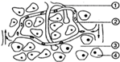
- 下图是人体某组织结构示意图，①②③④分别表示人体内不同部位的液体。据图判断下列说法正确的是（ ）
- 人体的内环境是由①②③④组成的
B. ②中含激素、血红蛋白、乳酸、CO₂等物质
C.某人长期营养不良，则会引起③液和①液的减少（③液增多）
D. ④的有氧呼吸产物可参加体液调节
- 关于激素、抗体、酶和神经递质的叙述，正确的是
- 激素和抗体都具有特异性，只能作用于特定的靶细胞（抗体与抗原结合）
B. 激素和酶都具有高效性，能产生酶的细胞一定能产生激素（能产生激素的细胞一定能产生酶，反之不一定）
C. 激素弥散在全身的体液中，一经靶细胞接受即被灭活（结合并发挥作用）
D. 乙酰胆碱与特定分子结合后可在神经元之间传递信息
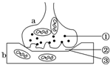
- 如图为突触结构模式图，下列说法不正确的是（ ）
A. 在a中发生电信号→化学信号的转变，信息传递需要能量
B. ①中内容物释放至②中（胞吐）主要借助于突触前膜的选择透过性（突触前膜的流动性）
C. ②处的液体为组织液，含有能被③特异性识别的物质
D. ①中内容物使b兴奋时，兴奋处外表面分布着负电荷
- 下图为甲状腺激素分泌的调节示意图。下列有关叙述错误的是（ ）
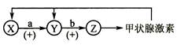
- X表示下丘脑，是体温调节的中枢
B. 若手术切除Z，会引起激素a和b分泌减少（增多）
C. 幼年时甲状腺激素分泌不足，会影响脑的发育
D. Y表示垂体，可分泌多种促激素和生长激素
- 如图是某神经纤维动作电位的模式图，下列叙述正确的是（）
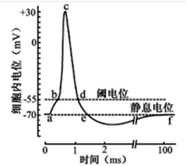
- K⁺的大量内流是神经纤维形成静息电位的主要原因
B. bc段Na⁺大量内流，需要载体蛋白的协助，并消耗能量（协助扩散不消耗能量）
C. cd段Na⁺通道多处于关闭状态，K⁺通道多处于开放状态
D. 动作电位大小随有效刺激的增强而不断加大（动作电位大小与有效刺激的强度无关）
- γ-氨基丁酸和某种局部麻醉药在神经兴奋传递过程中的作用机理如图1所示。此种局麻药单独使用时不能通过细胞膜，如与辣椒素同时注射才会发生如图2所示效果。下列分析不正确的是（ ）
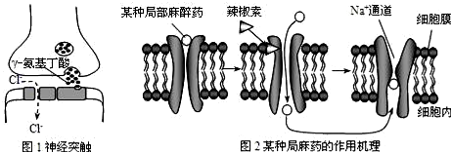
- 局麻药作用于突触后膜的Na⁺通道，阻碍Na⁺内流，抑制突触后膜产生兴奋
B. γ-氨基丁酸与突触后膜的受体结合，促进Cl⁻内流，使突触后膜电位差增加
C. γ-氨基丁酸通过胞吐的方式通过突触前膜
D. 局麻药和γ-氨基丁酸的作用效果一致，均属于抑制性神经递质（局麻药不属于神经递质）
- 如图表示人体和人体细胞内某些信息传递机制的模式图，图示中箭头表示信息传递的方向，下列有关叙述中，不正确的是（）
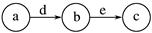
- 如果该图表示二次免疫反应，若c为抗体，则a表示记忆细胞，b表示浆细胞
B. 如果a表示抗原，b表示吞噬细胞和T细胞，c为B细胞，则该过程表示体液免疫
C. 如果图中a为下丘脑，b为垂体，c为肾小管和集合管，则d和e为同一种物质
D. 如果该图表示反射弧，则其中的信息是以局部电流的形式传导的（电信号和化学信号）
- 对图中a、b两点的有关叙述，正确的是（ ）
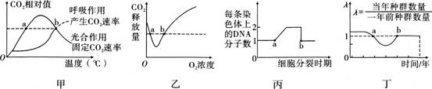
- 图甲中，a、b两点植物制造有机物的速率相同
B. 图乙中，a、b两点有氧呼吸消耗葡萄糖的速率相同（1葡萄糖-6O₂-6CO_{2，}b点既有呼吸作用也有光合作用，故b点呼吸作用大于a点）
C. 图丙中，a、b两点对应的细胞中核DNA数一定相同
D. 图丁中，a、b两点对应的该种群的数量相同
- “草盛豆苗稀”体现了生物对生物的影响。如图表示疏于管理的大豆田中，大豆与狗尾草两个种群的增长速率随时间变化的曲线，下列叙述中错误的是（ ）
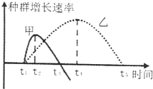
- 甲、乙两曲线分别代表大豆和狗尾草两种群
B. t₁-t₅时间内乙种群呈“S”型增长
C. t₂-t₃时间内，甲种群的年龄组成为衰退型，乙种群的年龄组成为增长型（均为增长型）
D. 该农田中，物种丰富度将逐渐增加
- 棉蚜体型微小，以吸收棉花汁液为食，附着于棉花植株上生活繁殖。为了对棉蚜虫害进行监测，科研小组对某棉蚜种群数量进行了调查，统计结果见表。以下说法与调查结果不相符的是（）
调查日期（月、日） | 6.10 | 6.11 | 6.15 | 6.20 | 6.25 | 6.30 | 7.5 | 7.10 | 7.15
棉蚜数量（只/株） | 0.42 | 4.79 | 41.58 | 261.73 | 1181.94 | 1978.96 | 2175.63 | 2171.46 | 2173.23
- 棉蚜与棉花的其他天敌间的种间关系是竞争关系
B. 若长期使用农药防治棉蚜会导致棉蚜产生抗药性变异（农药不会导致棉蚜产生抗药性变异，只能对棉蚜的抗药性进行选择）
C. 调查棉蚜种群数量最好采用样方法
D. 调查期间棉蚜种群数量的增长曲线呈S型
- 下列有关生物群落结构的叙述，不正确的是（ ）
- 决定群落结构的环境因素包括光照、温度、湿度等
B. 森林中鸟类具有垂直分层现象，这主要与食物种类有关
C. 根据植物群落的分层现象，在种植玉米时进行合理密植可以充分利用空间中的光能（一块地中的玉米属于种群，无垂直结构，合理密植是为了充分利用光照）
D. 利用不同作物对光照的要求不同，将两种高矮不同的作物套种能充分利用不同层次的光能
- 下列组合中，依次属于种群、群落、生态系统的一组是（ ）
①蜀岗西峰的所有蒲公英 ②茱萸湾的全部生物
③瘦西湖的全部动物及绿色植物 ④凤凰岛的全部生物及无机环境
- ①②③ B. ②③④ C. ③④① D. ①②④
- 肉毒杆菌毒素是从肉毒杆菌提取的一种细菌毒素蛋白，它能阻遏乙酰胆碱释放，从而起到麻痹肌肉的作用。美容医疗中通过注射适量的肉毒杆菌以达到除皱效果。肉毒杆菌毒素除皱的机理最可能是（ ）信息题
- 抑制核糖体合成乙酰胆碱
B. 抑制突触前膜内的突触小泡与突触前膜融合
C. 抑制乙酰胆碱酯酶的活性，阻遏与受体结合的乙酰胆碱被清除
D. 与突触后膜上乙酰胆碱受体特异性结合，阻止肌肉收缩
- 下图为人体细胞外液渗透压升高时的部分调节过程示意图。相关叙述错误的是
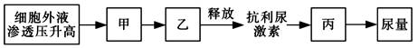
- 甲、乙分别是下丘脑和垂体 B. 丙是肾小管和集合管
C. 抗利尿激素在甲细胞中合成 D. 下丘脑中的渴觉中枢兴奋（渴觉中枢在大脑皮层，所有的感觉都产生于大脑皮层）
- 如图表示反射弧和神经纤维局部放大的示意图，相关说法不正确的是（ ）
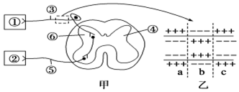
- 在甲图中，①所示的结构属于反射弧的效应器（感受器）
B. 甲图的⑥结构中，信号的转换模式为电信号→化学信号→电信号
C. 若乙图表示神经纤维受到刺激的瞬间膜内外电荷的分布情况，则b为兴奋部位
D. 在兴奋部位和相邻的未兴奋部位之间，因电位差的存在而发生电荷移动，形成局部电流
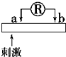
- 将记录仪（R）的两个电极置于某一条结构和功能完好的神经表面，如图，给该神经一个适宜的刺激使其产生兴奋，可在R上记录到电位的变化。能正确反映从刺激开始到兴奋完成这段过程中电位变化的曲线是（ ）
- 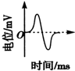 B. 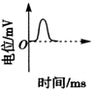 C. 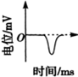 D. 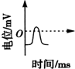
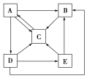
- 如图是生态系统中碳循环示意图，“→”表示碳的流动方向，下列说法正确的是（ ）
A. 图中A是生产者，B、D、E是消费者，C是分解者（A是生产者，D、E是消费者，B是分解者，C是大气中二氧化碳库）
B. 该生态系统中食物网可表示为：A→D→E→B
C. 该生态系统的成分包括A、B、C、D，非生物的物质和能量（还必须包括E）
D. E每增加1 kg的体重，至少需要25 kg的A

- 神经系统、内分泌系统和免疫系统可以通过共同的语言“信息分子”进行信息传递，下列说法正确的是（ ）
- 若信息分子为神经递质，当作用于突触后膜后一定使其兴奋（兴奋性神经递质和抑制性神经递质）
- B. T细胞产生的淋巴因子作为信息分子仅作用于T细胞（B细胞），既可以促使其增殖也可促使其分化
C. 若信息分子为甲状腺激素，则靶细胞只能是垂体细胞和下丘脑细胞（课本P28：甲状腺激素几乎对全身的细胞都起作用）
D. 若信息分子的受体分布于细胞膜上，说明细胞膜参与细胞间的信息传递
- 用一定浓度梯度的生长素类似物溶液处理扦插枝条，枝条生根的情况如图所示。下列说法不正确的是（）
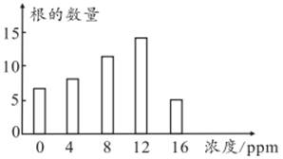
- 实验表明，在一定浓度范围内，生长素能促进扦插枝条生根
B. 若该实验为预实验，要确定促进枝条生根的最适浓度，需要在8ppm和16ppm之间设置更小的浓度梯度进行实验
C. 生长素通过促进根细胞分裂促进扦插枝条生根（生长素通过促进根细胞伸长，促进扦插枝条生根）
D. 该图能体现生长素的生理作用具有两重性
- 对燕麦胚芽鞘尖端进行如图所示的处理：
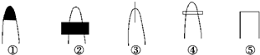
①将尖端套上不透光的锡箔小帽；
②将尖端下部用锡箔遮住；
③在尖端纵向插入云母片；
④在尖端横向插入琼脂片；
⑤切去胚芽鞘尖端．
下列选项中正确的是（ ）
- 单侧光照，①②实验结果说明感受光刺激的部位在胚芽鞘尖端
B. 给予左侧光照时，仍直立向上生长的是①③④
C. 把④放在匀速转盘上，给予右侧光照，将向右弯曲生长（直立生长）
D. 如果把放过胚芽鞘尖端的琼脂块放在⑤的一侧，则其向同侧弯曲生长（对侧）
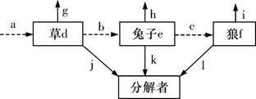
- 下图是某草原生态系统的能量流动模型。a、b、c表示流入各营养级生物的能量，d、e、f表示用于各营养级生物生长、发育、繁殖的能量，g、h、i分别表示各营养级生物呼吸消耗的能量，j、k、l表示流入分解者的能量。下列分析正确的是

- 该生态系统的结构（包括生态系统的组成成分和营养结构）是指非生物的物质和能量、生产者、消费者、分解者
B. 能量流动伴随着物质循环而循环（能量单向流动，逐级递减，不能循环）
C. 若一段时间内草所固定的太阳能总量m，那么图中最高营养级所获得的能量可以是（=m×b/a×c/b）
D. 若上述草原生态系统开发为农田生态系统，则群落的演替方式是初生演替
- 如图为能量流动示意图，其中a₁是流入第一营养级的总能量，相关说法正确的是（ ）
​
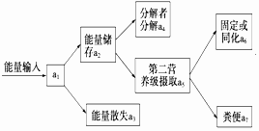
- 第一营养级传递给分解者的总能量是a₄+a₇
B. 能量散失a₃，可以再被生物同化利用
C. a₁、a₂、a₃、a₆中的能量都以稳定化学能的形式存在
D. 第一营养级和第二营养级之间能量传递效率是a₆÷a₂（a₆÷a₁）
- 通常情况下，成年人的手指不小心碰到针刺会不自主的收缩，而打针时却可以不收缩。下列相关叙述正确是（ ）
- 针刺产生痛觉和打针时不收缩都属于反射活动（针刺产生痛觉，感觉在大脑皮层，没有通过完整的反射弧，不属于反射活动）
B. 若支配手指传出神经受损则针刺时没有感觉（有感觉但是不能运动）
C. 手指碰到针刺时先感觉痛疼之后才完成收缩（手指碰到针刺时先收缩，后感觉痛疼，因为感觉传到大脑皮层需经过更多的突触，时间长）
D. 打针时不收缩反映了神经系统存在分级调节（打针时不收缩反映了大脑皮层的高级运动中枢可以控制脊髓的低级运动中枢，神经系统存在分级调节）
- 如图左侧是对燕麦胚芽鞘所做的处理，图①②③均为去掉尖端的胚芽鞘，那么一段时间后，①②③在图示位置时，其生长情况依次是（ ）
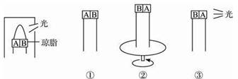
- 向B侧弯曲、向A侧弯曲、向A侧弯曲
B. 向B侧弯曲、向B侧弯曲、向B侧弯曲
C. 向A侧弯曲、直立生长、向A侧弯曲
D. 向B侧弯曲、直立生长、向B侧弯曲
- 下列有关植物激素及其应用对应正确的是( )
- 脱落酸——麦田除草 B. 赤霉素——促进α淀粉酶的产生（课本P55资料分析）
C. 乙烯——促进果实的发育和成熟 D. 细胞分裂素——获得无子番茄（生长素）
- 如图所示为外界O₂到肝细胞中被消耗的路径，下列相关叙述正确的是（ ）
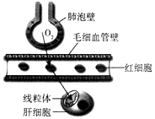​
A.外界O₂被肝细胞消耗需经过11层生物膜（外界O₂被肝细胞消耗需经过肺泡壁细胞（2层膜）、通过毛细血管壁细胞进入血浆（2层）、进入红细胞（1层）、红细胞出来（1层）、通过毛细血管壁细胞进入组织液（2层）、进入肝细胞（1层），进入线粒体（2层），共11层膜）
B. O₂进行跨膜运输时需要载体蛋白，但是不消耗能量（自由扩散）
C. 肝细胞和毛细血管壁细胞生活的液体环境完全不同（组织液）
D. 线粒体中消耗O₂的场所与产生CO₂的场所相同（消耗O₂在有氧呼吸第三阶段，场所线粒体基质；产生CO₂在有氧呼吸第二阶段，场所线粒体内膜）
- 关于过敏反应的叙述．正确的是（ ）
- 过敏反应一般会损伤组织
B. 反应特点是发病迅速，反应强烈，消退较快
C. T细胞是过敏反应的主要免疫细胞
D. 过敏反应只发生在皮肤及呼吸道
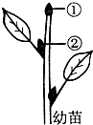
- 研究发现有机物X可解除植物的顶端优势。为探究有机物X的作用部位，研究人员用适宜浓度的含有有机物X的溶液、若干生长状况相同的幼苗为材料进行实验。以未经处理的幼苗为对照组，实验组的处理方式为（ ）
选项 | 处理方式
A | 在①②处同时涂抹等量有机物X溶液
B | 切除②，一组在①处，另一组在②处涂抹等量有机物X溶液
C | 切除①，一组在①处，另一组在②处涂抹等量有机物X溶液
D | 一组在①处，另一组在②处涂抹等量有机物X溶液
- A B. B C. C D. D
- 为改善城市人居环境，常在依山傍水的区域修建湿地公园。一方面进行人工植树造林，另一方面注重人工池塘或湖泊的清澈与美观。下列叙述正确的是（ ）
- 湿地公园的观赏性体现了生物多样性的间接价值（直接价值）
B. 调查湿地公园土壤小动物类群丰富度可采用样方法（取样器取样法）
C. 湿地公园中人工林群落垂直分布的主要原因是阳光
D. 人工种植的荔枝树比自然荔枝种群的抵抗力稳定性高
- 下列关于实验数据的分析，正确的是( )
- 土壤中小动物类群丰富度的研究中，蚯蚓一般采用记名计算法来统计
B. 探究生长素类似物促进扦插枝条生根的实验，预实验的数据可以减少实验误差（减少人力和物力的浪费）
C. 使用标志重捕法调查动物种群密度时，标记物易脱落会导致种群密度估算值偏小（偏大）
D. 五点取样法调查植物种群密度时，应选取种群密度最大的样方作为实验结果（应随机取样，取平均值）
- 下列探究实验不能达到实验目的是（）
- 通过取样器取样的方法可以采集、调查土壤中小动物的种类和数量，如鼠妇、蝗虫等（蝗虫不是土壤小动物，不能用取样器取样法进行调查）
B. 随机选取若干样方，通过计数样方内某种双子叶植物的个体数，可以求得该种群密度
C. 在蚜虫活动的范围内，可以用样方法估算蚜虫的种群密度
D. 通过对酵母菌培养液抽样检测的方法，可以研究培养液中酵母菌数目变化规律
- 下图为人胃部活动的有关调节过程，下列叙述错误的是（）
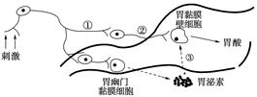
- 促进胃幽门黏膜细胞分泌胃泌素的调节是神经—体液调节（神经调节）
B. 胃酸可以杀死胃内的大多数细菌，属于非特异性免疫（第二道防线）
C. 神经元释放的神经递质可能不作用于神经元
D. 在神经纤维的两点同时刺激，在这两点的中点处兴奋会抵消
- 下列叙述正确的是（ ）
- 太空失重状态下生长素不能进行极性运输，根不具有向地性，茎也无向光性（失重状态只是失去了重力刺激，但是如果有单侧光刺激，还是可以极性运输）
B. 同种地雀分布在存在地理隔离的两个环境完全相同岛屿上，长时间后不可能形成两个不同物种
C. 在环境条件不受破坏的情况下，一定空间中所能维持的种群最大数量称为K值
D. 因为胰岛素分泌增加可以抑制胰高血糖素的增加，所以两者间存在拮抗作用（因果关系不对）
- 如果一个人的食物有来自绿色植物，来自小型肉食动物，来自羊肉，那么该人每增加1千克体重，至少消耗植物（ ）
- 10kg B. 40kg C. 100kg D. 280kg
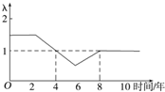
- 在某森林的固定位置和固定时间，用固定数量鸟网捕捉的方法，统计大山雀种群数量。连续10年内得到如图所示的曲线（图中λ表示该种群数量是前一年种群数量的倍数），有关叙述错误的是（ ）
- 2-6年间大山雀种群的年龄组成都为衰退型
B. 大山雀种群数量的调查方法可用标志重捕法
C. 10年内，第4年的种群数量最大
D. 第8年大山雀数量达到最低，此后保持相对稳定

二、填空题（本大题共2小题，每空2分，共30分）
- （9空，18分）机体维持稳态的主要调节机制是神经—体液—免疫调节网络，据图回答相关问题：
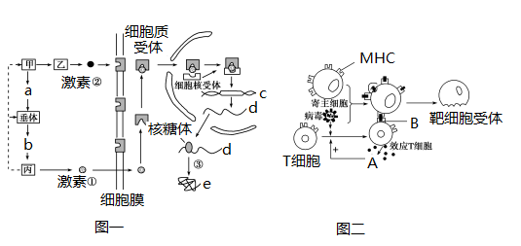
（1）激素作为一种化学信使，能把某种调节的信息由内分泌细胞携带至靶细胞，由图一可知，激素①主要通过影响_______________来调节生命活动。图一中，若结构乙表示胰岛A细胞，结构甲通过释放“某化学物质”可直接影响激素②的形成与分泌，该化学物质是____________。
（2）图一中若激素①是甲状腺激素，在寒冷环境中能促进人体产热的调节过程是________，(填图中字母)同时人体皮肤减少散热的生理反应是_______________________________。
（3）若图二为某种流感病毒侵入人体后发生免疫反应的图解，据图分析，当入侵病毒的蛋白质与图中寄主细胞表面的_________结合，寄主细胞才能成为效应T细胞识别出的靶细胞。效应T细胞与靶细胞密切接触依赖细胞膜上的B物质，B物质的化学本质是___________。物质A由T细胞分泌，又能诱导生成更多T细胞，则这是一个___________调节过程，物质A为_____________。
（4）防控甲型流感的最有效措施是为易感人群接种疫苗。初次接种甲型流感疫苗后的人体内，下列哪种细胞最先增殖分化( )
A．骨髓造血干细胞
B．记忆细胞
C．B淋巴细胞
D．浆细胞
- （6空，共12分）某生态系统仅由甲、乙、丙、丁、戊5个种群（不包括分解者）形成一定的营养结构，下表列出了各种群相关的能量值。下图中的B表示种群乙同化的能量，其中①～⑦表示能量值的多少。
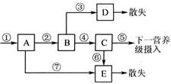​
种群 | 甲 | 乙 | 丙 | 丁 | 戊
同化的能量(kJ) | 1.1×10⁸ | 2×10⁷ | 1.4×10⁹ | 9×10⁷ | 3.4×10⁶
通过呼吸作用散失的能量(kJ) | 5.6×10⁷ | 9.5×10⁶ | 2.9×10⁸ | 4.2×10⁷ | 2.2×10⁶
（1）写出该生态系统中的食物网：__________________，在物种甲和物种丁之间的种间关系是_________。
（2）种群乙和种群戊之间的能量传递效率为_________。
（3）图中的C表示的是用于乙种群的__________________的能量，其中④的能量值为__________________。
（4）图中⑥所对应的能量值中_________（填“包含”或“不包含”）乙种群生物排出的粪便中所含有机物的能量。

1.【答案】D
2.【答案】D
3.【答案】B
4.【答案】B
5.【答案】C
6.【答案】D
7.【答案】D
8.【答案】A
9.【答案】C
10.【答案】B
11.【答案】C
12.【答案】D
13.【答案】B
14.【答案】D
15.【答案】A
16.【答案】A
17.【答案】D
18.【答案】D
19.【答案】C
20.【答案】A
21.【答案】C
22.【答案】A
23.【答案】D
24.【答案】B
25.【答案】B
26.【答案】A
27.【答案】B
28.【答案】D
29.【答案】C
30.【答案】A
31.【答案】A
32.【答案】A
33.【答案】C
34.【答案】B
35.【答案】A
36.【答案】（18分）（1）基因的表达 神经递质
（2）a、b 皮肤血管收缩（皮肤汗腺分泌减少）
（3）MHC 糖蛋白 （正）反馈 淋巴因子
（4）C
本题考查人体内环境稳态调节相关知识，意在考查考生理解知识要点，把握知识间的内在联系，构建知识网络结构的能力和识图分析、综合作答的能力。
【解答】
（1）由图可知，激素①主要通过影响基因的表达来调节生命活动。血糖平衡调节受神经-激素调节，若结构乙表示胰岛A细胞，则分泌激素②胰高血糖素，结构甲下丘脑可通过释放神经递质直接影响胰高血糖素的形成与分泌。
（2）在寒冷环境中，促甲状腺激素释放激素和促甲状腺激素分泌增加，即a、b过程加强，最终使甲状腺激素分泌增加，促进机体的新陈代谢，产热增加。同时人体皮肤血管收缩（皮肤汗腺分泌减少），减少散热。
（3）据图分析，当入侵病毒的蛋白质与图中寄主细胞表面的MHC结合，寄主细胞才能成为效应T细胞识别出的靶细胞。效应T细胞与靶细胞密切接触依赖细胞膜上的糖蛋白，所以B物质是糖蛋白。T细胞能分泌物质A淋巴因子，淋巴因子又能诱导产生更多T细胞，这是一个（正）反馈调节过程。
（4）初次接种甲型流感疫苗后的人体内，B细胞增殖分化为浆细胞和记忆细胞，进而产生相应抗体；记忆细胞在二次免疫中发挥重要作用；浆细胞不能增殖分化，只能产生抗体；骨髓造血干细胞可增殖分化为免疫细胞，但不是接受抗原刺激后才分化。综上所述，C正确，ABD错误。
故选C。
37.【答案】（12分）（1）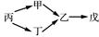 竞争
（2）17%
（3）自身生长、发育和繁殖 1.05×10⁷kJ
（4）不包含
本题主要考查了生态系统的结构和能量流动、生物种间关系等相关知识，准确识图并识记相关知识点是解题的关键。
【解答】
（1）按照能量流动的特点，可知该生态系统中的食物网为，物种甲和物种丁的种间关系是竞争。
（2）种群乙和种群戊之间的能量传递效率为。
（3）据图分析，B表示种群乙同化的能量，则C表示的是用于乙种群的自身生长、发育和繁殖的能量，D表示种群乙呼吸散失的能量，其中④的能量值=种群乙的同化量-呼吸散失的能量=2×10⁷-9.5×10⁶=1.05×10⁷kJ。
（4）乙种群粪便的能量属于上一营养级的同化量，图一中⑥所对应的能量值中不包含乙种群生物排出的粪便中所含有机物的能量。

